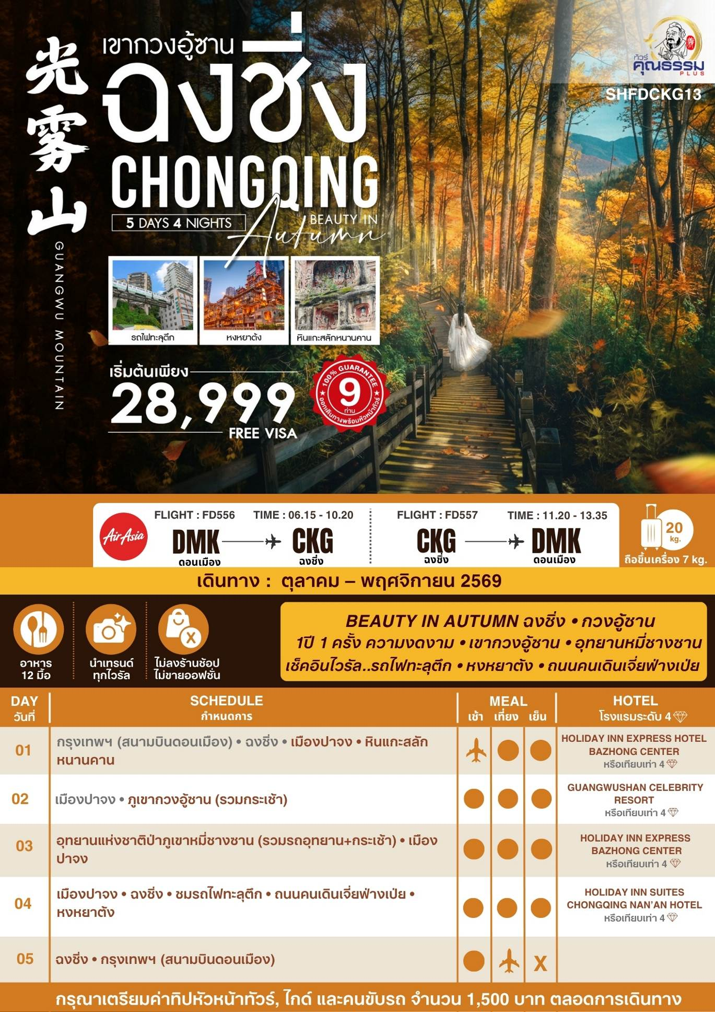
โปรแกรมการเดินทาง
วันแรก กรุงเทพฯ (สนามบินดอนเมือง) • ฉงชิ่ง (FD556: 06.15-10.20) • เมืองปาจง • หินแกะสลักหนานคาน

03.00 น. คณะพร้อมกันที่ สนามบินดอนเมือง ณ อาคารผู้โดยสารขาออก (ระหว่างประเทศ) อาคาร 1 ชั้น 3 สายการบิน AIR ASIA (FD) โดยมีเจ้าหน้าที่จากทางบริษัทฯ คอยต้อนรับ และอำนวยความสะดวกแด่ท่านก่อนออกเดินทาง
06.15 น. เหินฟ้าสู่ ฉงชิ่ง โดยสายการบิน AIR ASIA เที่ยวบินที่ FD556
- เที่ยวบินหรือเวลาอาจมีการเปลี่ยนแปลง ทั้งนี้ขึ้นอยู่กับสายการบินเป็นผู้กำหนด
- ขอสงวนสิทธิ์ในการเลือกที่นั่งบนเครื่องบิน เนื่องจากการจัดที่นั่งบนเครื่องบิน เป็นสิทธิ์ของเจ้าหน้าที่เช็คอิน ซึ่งทางบริษัทไม่สามารถเข้าไปแทรกแซงได้
กรณีผู้เดินทาง ต้องการขอวีลแชร์กรุณาแจ้งความประสงค์ กับเจ้าหน้าที่หน้าเคาน์เตอร์เช็คอิน ณ
วันเดินทาง ทั้งนี้มีค่าใช้จ่ายเพิ่มเติมจากทางสายการบิน
หมายเหตุ: การขอวีลแชร์ ไม่สามารถทำการจองล่วงหน้าได้ ต้องเเจ้งกับเคาน์เตอร์สายการบิน
ในวันเช็คอินเท่านั้น!!
(บริการอาหารและเครื่องดื่มบนเครื่อง)
10.20 น. เดินทางถึง สนามบินเมืองฉงชิ่ง ตั้งอยู่ภาคตะวันตกของประเทศจีน ทั้งเป็นมหานครที่ใหญ่ที่สุดของประเทศจีน และเป็นศูนย์กลางของการคมนาคมทางบก ทางน้ำ จากนั้นนำท่านผ่านพิธีการตรวจคนเข้าเมืองและรับสัมภาระเรียบร้อยแล้ว นำท่านเดินทางสู่ภัตตาคาร
เที่ยง รับประทานอาหารกลางวันสไตล์เสฉวน
บ่าย นำท่านเดินทางสู่ เมืองปาจง (ใช้เวลาเดินทางประมาณ 3.30 ชั่วโมง) ตั้งอยู่ทางตะวันออกเฉียงเหนือของมณฑลเสฉวนอยู่ในเทือกเขาต้าปาซานที่นี่คือเดสติเนชันระดับท็อปในเรื่อง ธรรมชาติ และ "ประวัติศาสตร์พันปี"
จากนั้นนำท่านชม หินแกะสลักหน้าผาหนานคาน เป็นโบราณสถานระดับชาติ ได้รับสมญานามว่า "งานแกะสลักลงสีสมัยราชวงศ์ถังที่สวยงามเป็นอันดับหนึ่งของประเทศ และเป็นหนึ่งในสัญลักษณ์สำคัญบนเส้นทางสายโบราณ "หมี่ชางเต้า" ที่เชื่อมวัฒนธรรมจีนภาคกลางเข้าสู่ดินแดนเสฉวน ความโดดเด่นมหัศจรรย์ของหินแกะสลักหนานคาน สีสันพันปีที่ไม่เคยซีดจาง "สีสันขององค์พระยังคงสดใส ฉูดฉาด และงดงามราวกับเพิ่งวาดใหม่
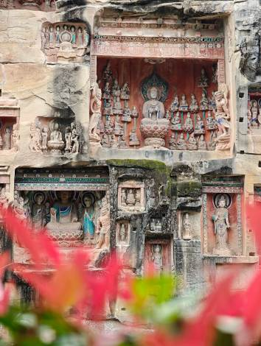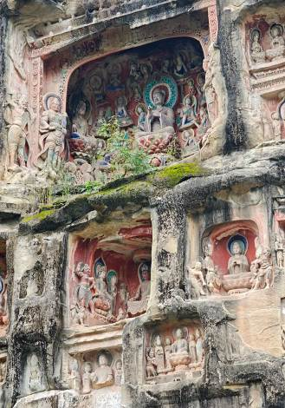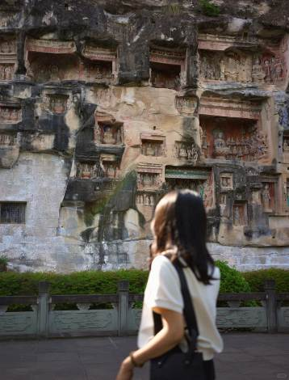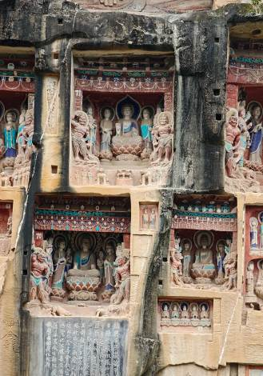

ค่ำ รับประทานอาหารค่ำสไตล์เสฉวน
พักที่ HOLIDAY INN EXPRESS HOTEL BAZHONG CENTER หรือเทียบเท่าระดับ 4
วันที่สอง เมืองปาจง • ภูเขากวงอู้ซาน (รวมกระเช้า)

เช้า รับประทานอาหารเช้า ณ ห้องอาหารโรงแรม
นำท่านเดินทางสู่ ภูเขากวงอู้ซาน (ใช้เวลาเดินทางประมาณ 2 ชั่วโมง)
เที่ยง รับประทานอาหารกลางวันสไตล์เสฉวน
บ่าย นำท่านชม ภูเขากวงอู้ซาน (รวมกระเช้า) ที่นี่คือสวรรค์ของการชมใบไม้เปลี่ยนสี ซึ่งเริ่มประมาณกลางเดือนตุลาคม – กลางเดือนพฤศจิกายน ของทุกปี เรียกได้ว่าคือ "The Must" ที่ต้องมาให้ได้สักครั้งในชีวิต ภูเขากวงอู้ซาน ได้รับขนานนามว่า เมืองหลวงแห่งใบไม้แดง เป็นหนึ่งในจุดชมใบไม้เปลี่ยนสีที่ใหญ่และสวยที่สุดในประเทศจีน พื้นที่ทั้งภูเขาจะเปลี่ยนเป็นสีแดง ส้ม เหลือง สลับซับซ้อนกันเหมือนภาพวาดสีน้ำมันขนาดยักษ์ ที่นี่มีความหลากหลายทางชีวภาพ จึงมีต้นไม้ตระกูลเมเปิ้ลและไม้ผลัดใบกว่า 40 สายพันธุ์ ทำให้ช่วงฤดูใบไม้เปลี่ยนสี พื้นที่กว่า 800 ตารางกิโลเมตรจะค่อยๆ เปลี่ยนสีไล่เฉดตั้งแต่ เขียว เหลืองทอง ส้ม แสด ไปจนถึงแดงเข้ม เหมือนมีใครเอาสีน้ำมันมาสาดใส่ภูเขาทั้งลูก จุดไฮไลท์ชมวิวที่เป็นหัวใจสำคัญที่สุดของอุทยาน คือจุด ยอดเขา เหยียนจื่อหลิ่ง จากจุดนี้สามารถทอดสายตาลงไปเสพความสมบูรณ์แบบของทัศนียภาพ "แนวสันเขาและกลุ่มยอดเขาได้อย่างอลังการที่สุด
หมายเหตุ: **รูปภาพใช้ประกอบการโฆษณาถึงช่วงใบไม้เปลี่ยนสี** ซึ่งใบไม้จะเปลี่ยนสี จำนวน มาก หรือ น้อย ทั้งนี้ขึ้นอยู่กับสภาพภูมิอากาศในแต่ละปี
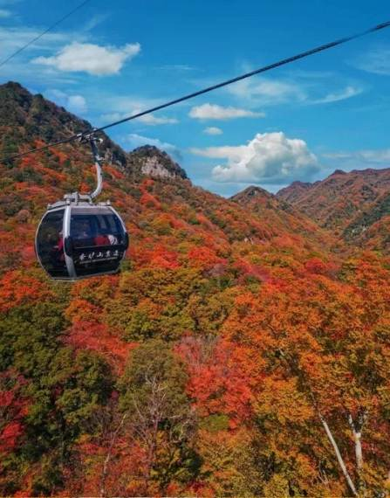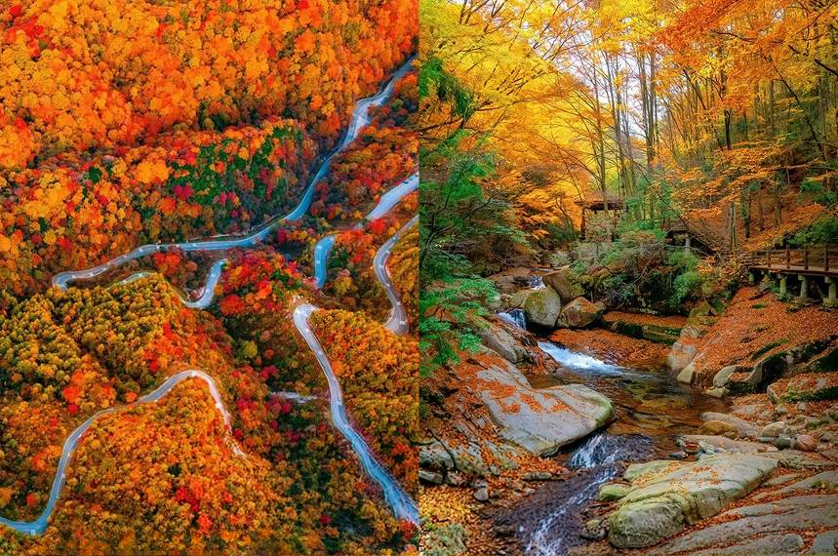

ค่ำ รับประทานอาหารค่ำสไตล์เสฉวน
พักที่ GUANGWUSHAN CELEBRITY RESORT หรือเทียบเท่าระดับ 4
วันที่สาม อุทยานแห่งชาติป่าภูเขาหมี่ชางซาน (รวมรถอุทยาน+กระเช้า) • เมืองปาจง

เช้า รับประทานอาหารเช้า ณ ห้องอาหารโรงแรม
นำท่านเดินทางสู่ อุทยานแห่งชาติป่าภูเขาหมี่ชางซาน (รวมรถอุทยาน+กระเช้า) ตั้งอยู่ในอำเภอหนานเจียง เมืองปาจง มณฑลเสฉวน เป็นผืนป่าโบราณที่อุดมสมบูรณ์และเป็นหนึ่งในเขตท่องเที่ยวที่สำคัญและมีชื่อเสียงที่สุดในเขตอุทยานกวงอู้ซาน ไฮไลท์จุดชมวิวห้ามพลาด ระเบียงภาพวาดธรรมชาติ จุดเช็คอินแรกเมื่อนั่งรถบัสอุทยานเข้ามา ที่นี่เป็นทางเดินไม้กระดานทอดยาวผ่านผืนป่าต้นไม้โบราณ ที่ขึ้นตรงตระหง่านสูงเสียดฟ้า ซึ่งในช่วงฤดูใบไม้เปลี่ยนสี ใบไม้ขนาบสองข้างทางจะเปลี่ยนเป็นสีเหลืองทองและสีส้มแดง โน้มกิ่งเข้าหากันจนดูเหมือนอุโมงค์ภาพวาดสีน้ำมันขนาดใหญ่ที่งดงามตระการตา
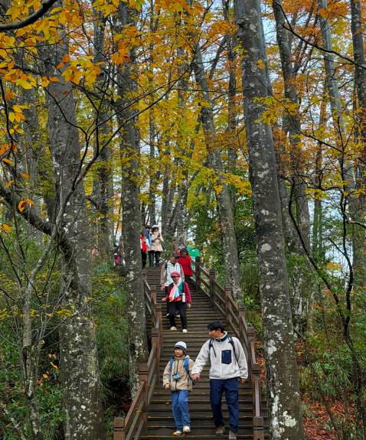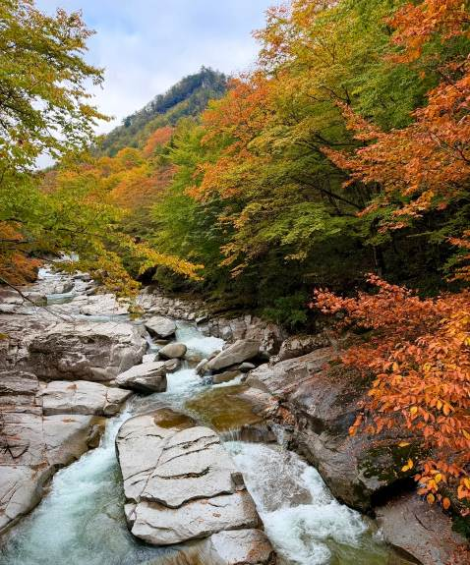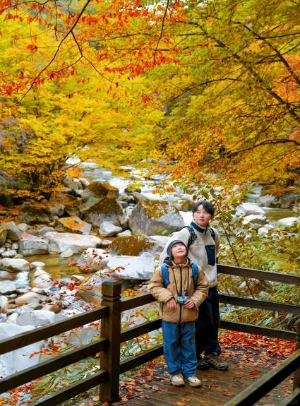

เที่ยง รับประทานอาหารกลางวันสไตล์เสฉวน
บ่าย นำท่าน นั่งกระเช้าขึ้นสู่ ยอดเขาเซียงหลู่ซาน ยอดเขาที่สูงที่สุดในเขตอุทยาน (สูงประมาณ 2,300 กว่าเมตรจากระดับน้ำทะเล) ด้านบนเป็นจุดชมวิวแบบพาโนรามา 360 องศา ท่านจะได้เห็น "ทะเลหมอก" สีขาวนวลลอยตัดกับ "ทะเลป่าใบไม้แดง" ที่ปกคลุมแนวเขาหมี่ชางซานทั้งหมด สวยงามราวกับภาพวาดจีนโบราณ และนำท่านชมพิกัดไฮไลท์ คือ หุบเขาหมีดำ เป็นเส้นทางเดินเลาะลำธารธรรมชาติที่มีโขดหินและน้ำตกขนาดเล็กไหลผ่าน
หมายเหตุ: **รูปภาพใช้ประกอบการโฆษณาถึงช่วงใบไม้เปลี่ยนสี** ซึ่งใบไม้จะเปลี่ยนสี จำนวน มาก หรือ น้อย ทั้งนี้ขึ้นอยู่กับสภาพภูมิอากาศในแต่ละปี
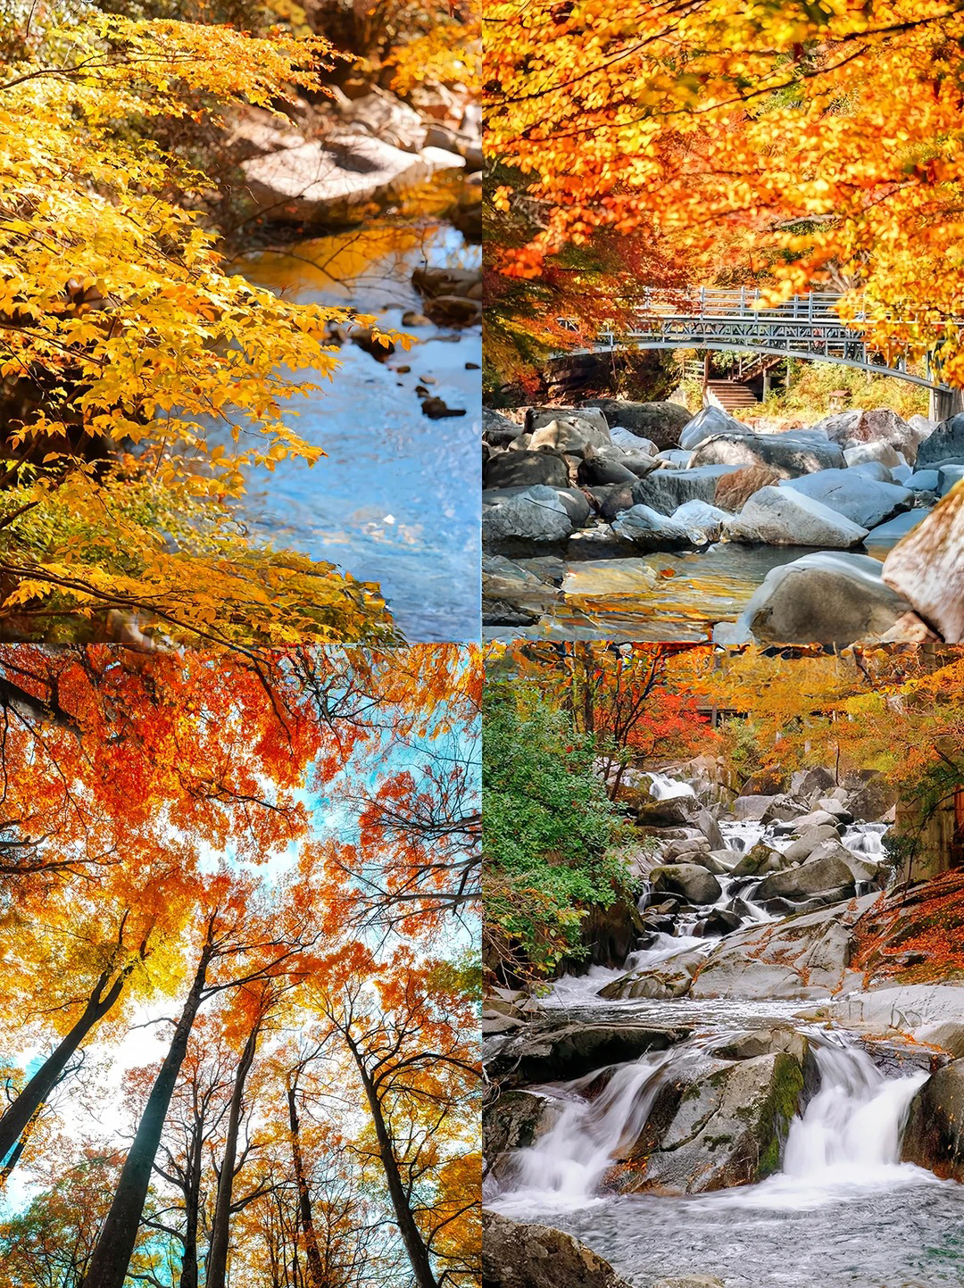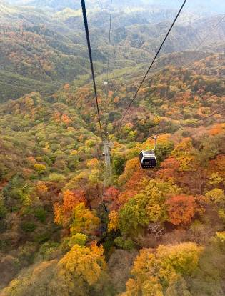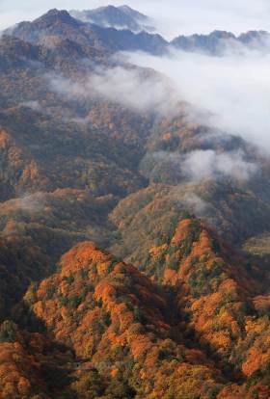

นำท่านเดินทางสู่ เมืองปาจง (ใช้เวลาเดินทางประมาณ 2ชั่วโมง) ตั้งอยู่ทางตะวันออกเฉียงเหนือของมณฑลเส
ฉวนอยู่ในเทือกเขาต้าปาซานที่นี่คือเดสติเนชันระดับท็อปในเรื่อง ธรรมชาติ และ "ประวัติศาสตร์พันปี"
ค่ำ รับประทานอาหารค่ำสไตล์เสฉวน
พักที่ HOLIDAY INN EXPRESS BAZHONG CENTER หรือเทียบเท่าระดับ 4
วันที่สี่ เมืองปาจง • ฉงชิ่ง • ชมรถไฟทะลุตึก • ถนนคนเดินเจี่ยฟ่างเป่ย • หงหยาต้ง

เช้า รับประทานอาหารเช้า ณ ห้องอาหารโรงแรม
นำท่านกลับสู่ เมืองฉงชิ่ง (ใช้เวลาเดินทางประมาณ 4.30 ชั่วโมง) ตั้งอยู่ภาคตะวันตกของประเทศจีน ทั้งเป็นมหานครที่ใหญ่ที่สุดของประเทศจีน และเป็นศูนย์กลางของการคมนาคมทางบก ทางน้ำ
เที่ยง รับประทานอาหารกลางวันสไตล์เสฉวน
บ่าย นำท่านสัมผัสประสบการณ์ใหม่…ชมรถไฟฟ้าทะลุตึก (ชมภายนอก) รถไฟฟ้าที่มีความแปลกไม่เหมือนใคร เนื่องจากถูกสร้างขึ้นมาให้ลอดผ่านอาคารต่างๆ ได้โดยไม่ต้องทุบตึกทิ้ง รถไฟทะลุตึกสายนี้เรียกว่า Mountain City ตั้งอยู่ในเมืองฉงชิ่ง เป็นรถไฟชนิดพิเศษที่ถูกสร้างขึ้นบนตึกสูงถึง 19 ชั้นเลยทีเดียวโดยนักวางแผนได้ทำการสร้างสถานี Liziba Station ในอาคารที่มีประชาชนพักอาศัยอยู่อย่างหนาแน่น ตั้งแต่ตึกชั้นที่ 6 ไปจนถึงชั้นที่ 8 โดยให้ประชาชนที่อยู่ในพื้นที่บริเวณนั้นสามารถใช้บริการรถไฟจากสถานีดังกล่าวได้อย่างสะดวกสบาย แม้ว่าประชาชนในพื้นที่บริเวณดังกล่าว จะอาศัยอยู่ในบริเวณที่ใกล้เคียงกับสถานีรถไฟที่เต็มไปด้วยความวุ่นวาย แต่เมื่อไหร่ก็ตามที่รถไฟได้เข้าสู่ชานชาลา ทางเจ้าหน้าที่จะปิดเสียงลงด้วยอุปกรณ์ชนิดพิเศษ ซึ่งจะทำให้เสียงของรถไฟดังไม่ต่างจากการเปิดเครื่องล้างจานเลย
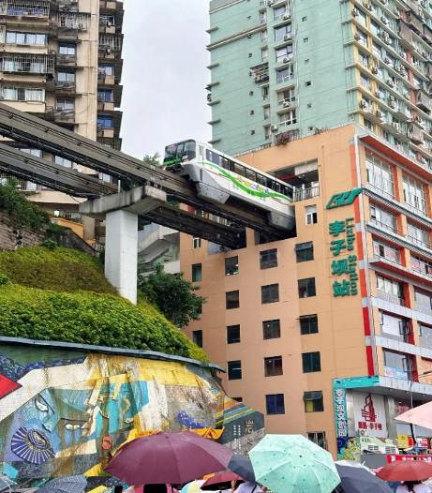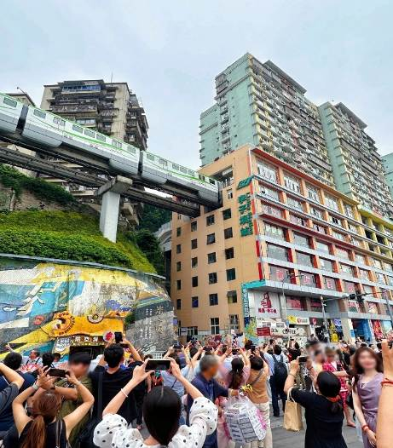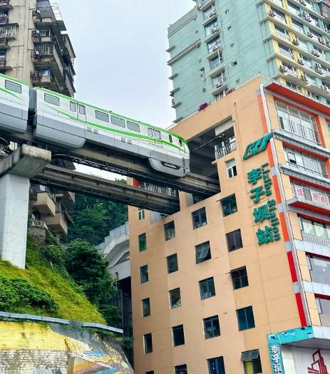

นำท่านสู่ ถนนคนเดินเจี่ยฟ่างเป่ย ศูนย์กลางทางการค้าขนาดใหญ่ใจกลางเมือง เต็มไปด้วยร้านค้า กว่า 3,000 ร้านอาหาร
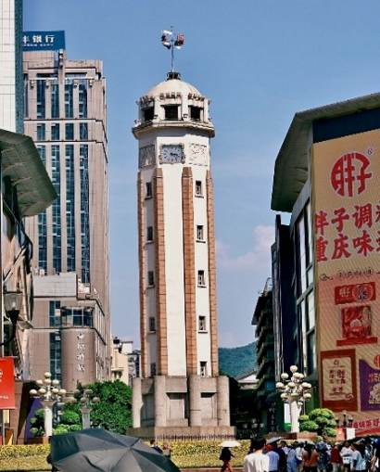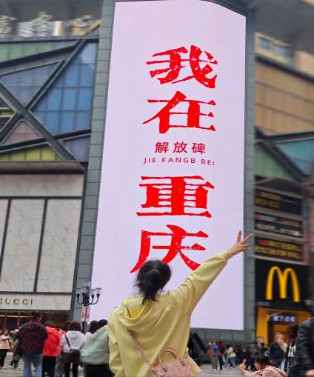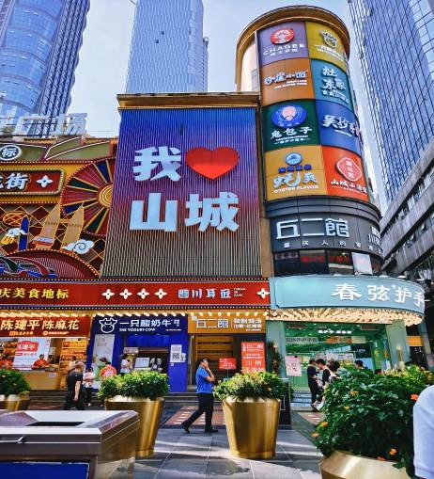

นำท่าน ช้อปปิ้งหงหยาต้ง เป็นแหล่งช้อปปิ้งขนาดใหญ่ แบ่งเป็นโซนหลายชั้น ในส่วนของชั้น 4 จะเป็นตลาดของกิน เต็มไปด้วยร้านค้ามากมาย ตกแต่งในสไตล์จีนโบราณ ที่โดดเด่นเห็นจะเป็นสินค้าแปรรูป และเครื่องเทศโดยเฉพาะหม่าล่า วัตถุดิบที่ชาวจีนเสฉวน นิยมใส่ลงไปในอาหาร
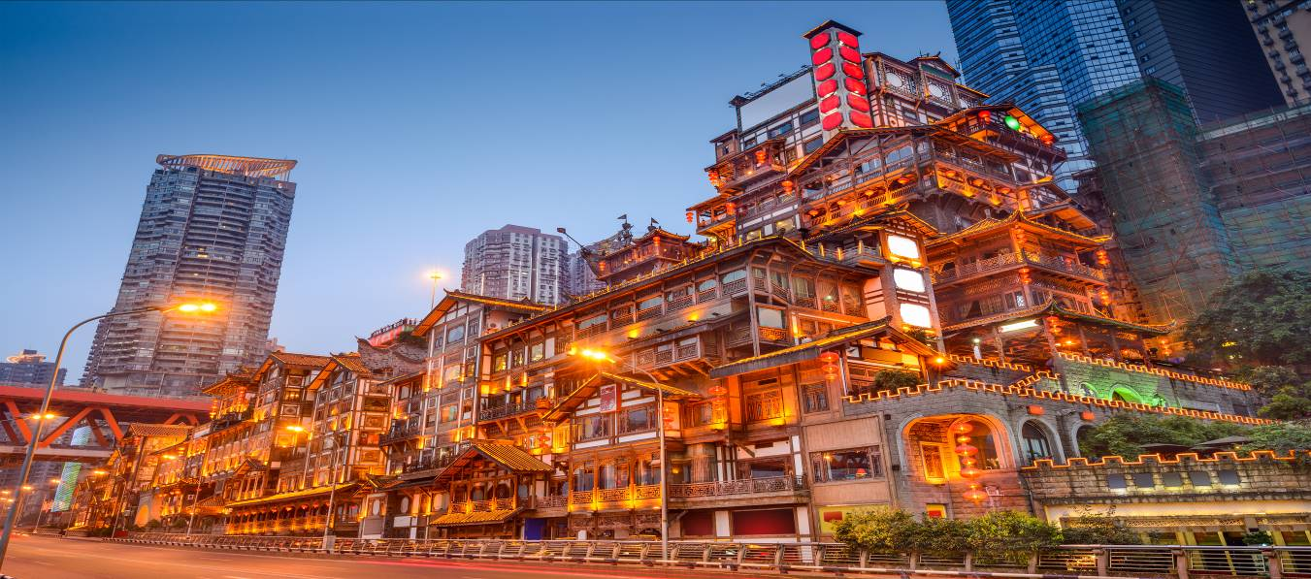

ค่ำ รับประทานอาหารค่ำ เมนู...บุฟเฟต์ชาบู+ปิ้งย่าง
พักที่ HOLIDAY INN SUITES CHONGQING NAN’AN HOTEL หรือเทียบเท่าระดับ 4
วันที่ห้า ฉงชิ่ง • กรุงเทพฯ (สนามบินดอนเมือง) (FD557:11.20-13.35)

เช้า รับประทานอาหารเช้า ณ ห้องอาหารโรงแรม
สมควรแก่เวลา กรุณาตรวจเช็คสัมภาระให้เรียบร้อย เพื่อเตรียมตัวเดินทางสู่สนามบินเพื่อกลับกรุงเทพฯ
11.20 น. ออกเดินทางสู่ กรุงเทพฯ โดยสายการบิน AIR ASIA เที่ยวบินที่ FD557
(บริการอาหารและเครื่องดื่มบนเครื่อง)
13.35 น. ถึง กรุงเทพฯ (สนามบินดอนเมือง) โดยสวัสดิภาพ พร้อมความประทับใจ......... ☺ ☺ ☺ ☺

********ขอบคุณทุกท่านที่ใช้บริการ********
☺ ☺ ☺ ☺ ซื่อสัตย์ จริงใจ ห่วงใย เน้นบริการ คืองานของเรา ☺ ☺ ☺ ☺

**หมายเหตุ: โปรแกรมและราคาสามารถเปลี่ยนแปลงได้ตามความเหมาะสมโดยไม่ต้องแจ้งให้ทราบล่วงหน้าทางบริษัทฯ จะถือผลประโยชน์ของลูกค้าเป็นสำคัญ**

***ในกรณีที่ลูกค้าต้องออกตั๋วโดยสารภายในประเทศ (เครื่องบิน ,รถทัวร์ ,รถไฟ) กรุณาติดต่อเจ้าหน้าที่ของบริษัทฯ เพื่อเช็คว่ากรุ๊ปมีการคอนเฟิร์มเดินทางก่อนทุกครั้ง เนื่องจากสายการบินอาจมีการปรับเปลี่ยนไฟล์ทบิน หรือเวลาบิน โดยไม่ได้แจ้งให้ทราบล่วงหน้า ทางบริษัทฯ จะไม่รับผิดชอบใด ๆ ในกรณี ถ้าท่านออกตั๋วภายในโดยไม่แจ้งให้
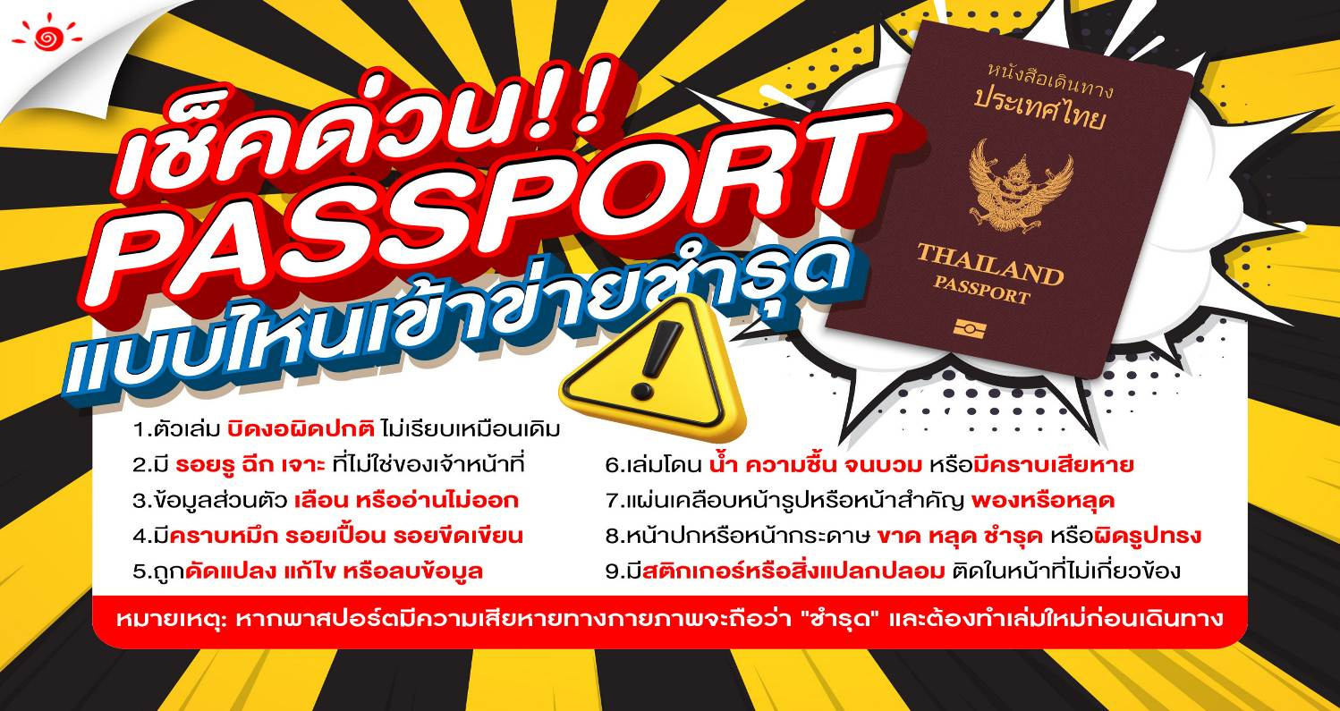ทราบและหากไฟล์ทบินมีการปรับเปลี่ยนเวลาบิน เพราะถือว่าท่านยอมรับในเงื่อนไขดังกล่าว***

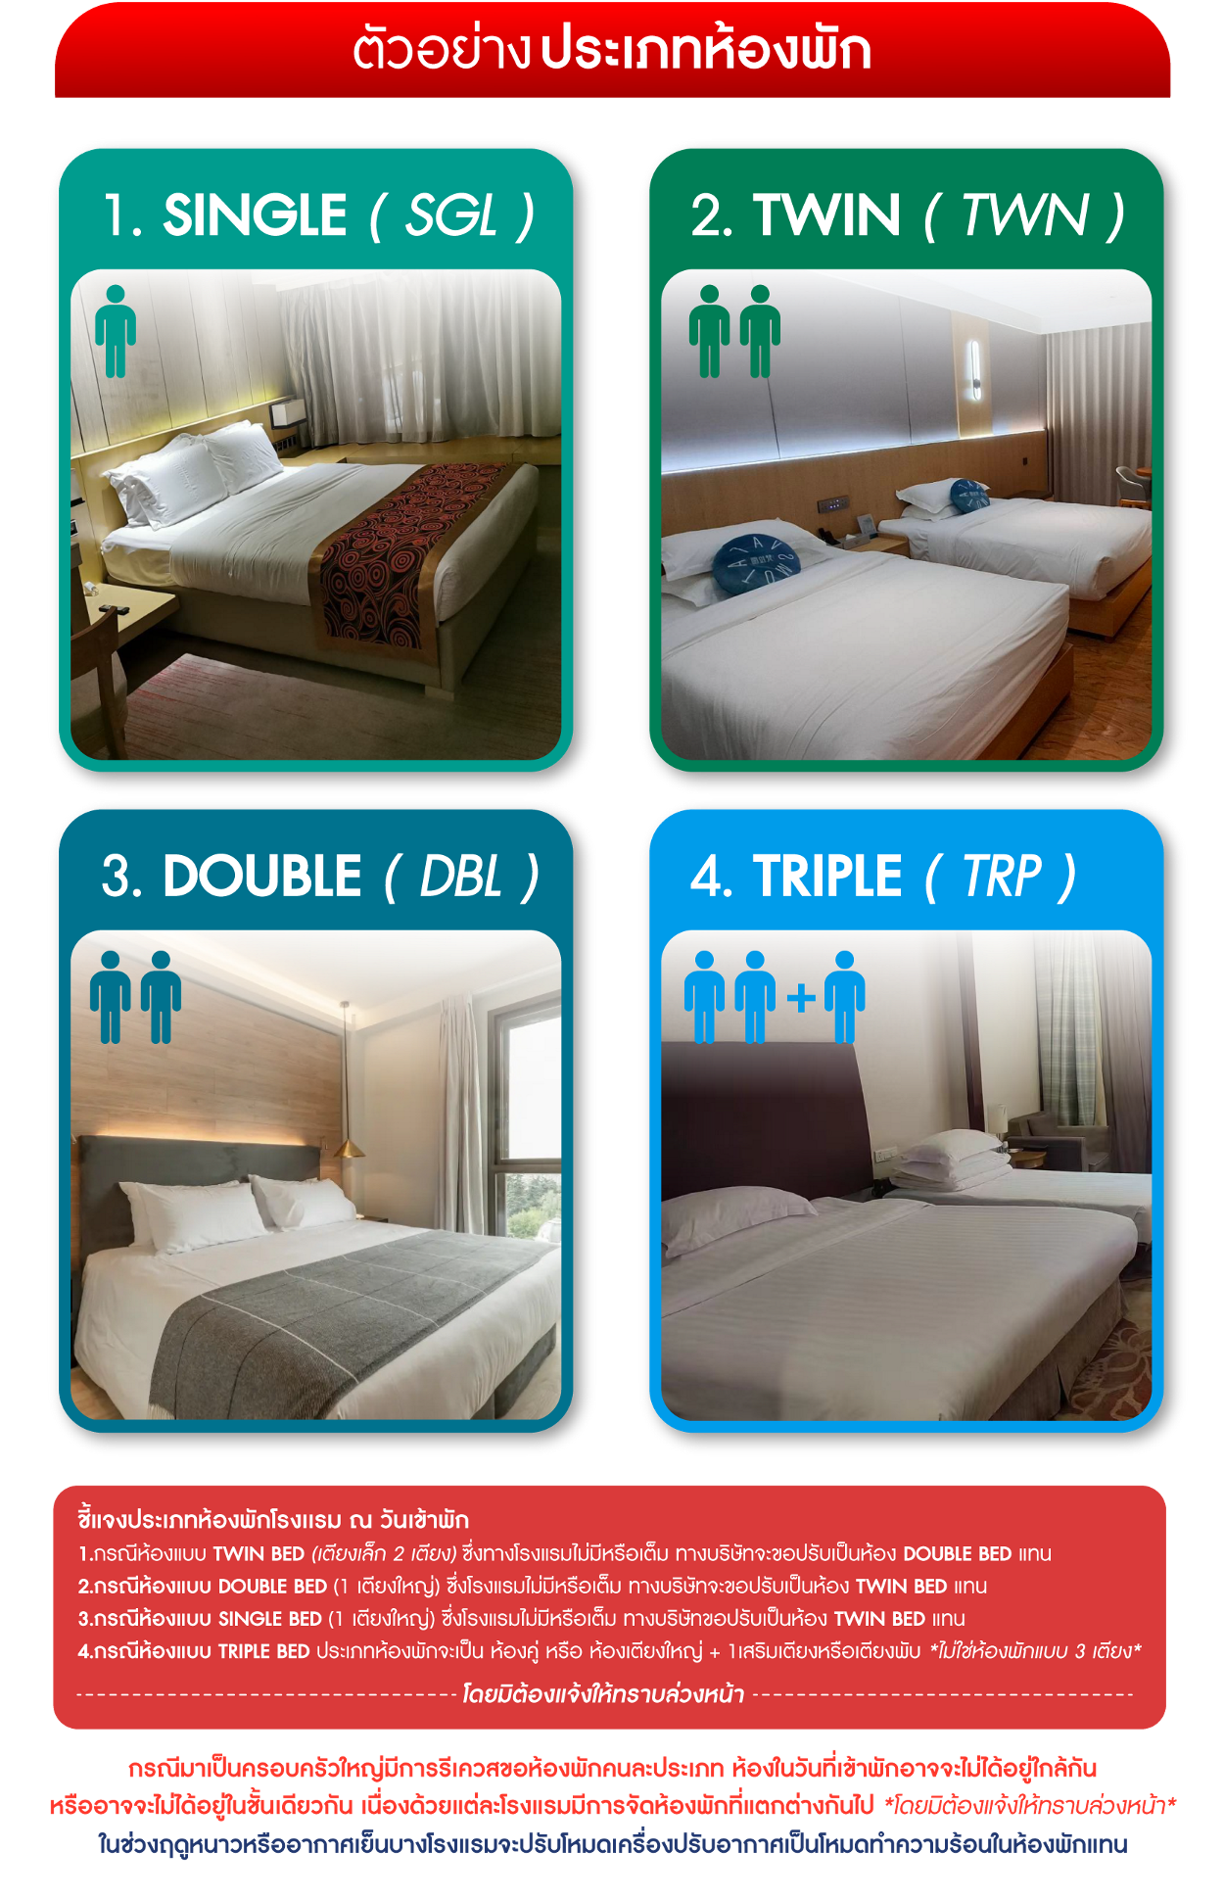

อัตราค่าบริการ (ราคาต่อท่าน)
*** หากสายการบินมีการปรับราคาภาษีน้ำมันขึ้น ทางบริษัทฯ ขอสงวนสิทธิ์เก็บค่าภาษีน้ำมันเพิ่มตามความเป็นจริง ก่อนการเดินทาง **ราคาทัวร์นี้เช็คภาษีน้ำมัน ณ วันที่ 9 ก.ค.69**

คณะจอยทัวร์ขั้นต่ำ 9 ท่านออกเดินทางพร้อมหัวหน้าทัว

อัตราค่าบริการ (ราคาต่อท่าน)
คณะจอยทัวร์ขั้นต่ำ 9 ท่านออกเดินทางพร้อมหัวหน้าทัวร์

วันเดินทาง | ราคาทัวร์ผู้ใหญ่  พักห้องละ 2 ท่าน  (9 ท่านออกเดินทาง) | พักเดี่ยว  จ่ายเพิ่ม | ราคาทัวร์ผู้ใหญ่  ไม่รวมตั๋ว
13 – 17 ตุลาคม 2569 | 28,999 บาท/ท่าน | 5,000 บาท/ท่าน | 20,999 บาท/ท่าน
17 – 21 ตุลาคม 2569 | 28,999 บาท/ท่าน | 5,000 บาท/ท่าน | 20,999 บาท/ท่าน
24 – 28 ตุลาคม 2569 | 33,999 บาท/ท่าน | 5,000 บาท/ท่าน | 22,999 บาท/ท่าน
28 ตุลาคม – 1 พฤศจิกายน 2569 | 31,999 บาท/ท่าน | 5,000 บาท/ท่าน | 22,999 บาท/ท่าน
4 – 8 พฤศจิกายน 2569 | 31,999 บาท/ท่าน | 5,000 บาท/ท่าน | 22,999 บาท/ท่าน

